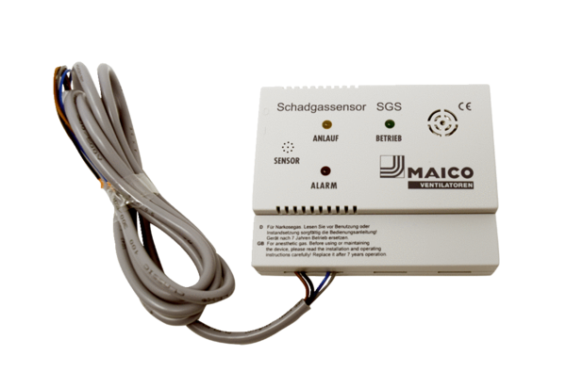Senzor štetnog plina SGSJedinica za pakiranje: 1 komAsortiman: K
Broj artikla: 0093.1323Proizvođač: MAICO

